Column Data 作図方法

理化学研究所計算科学研究機構　2014年11月16日

１、汎用データフォマット

　　　history_force.txt

… スペースや他の文字列行

…Column_Data_** によりデータブロックを識別します。

　　　　　　　　　今後、複数のブロックを識別できる予定です。

…Column_Data_00 からデータの最後まで、空行挿入不可

Column_Data_00

step time[sec] Fx[04] Fy[04] Fz[04]

1 1.666667e-01 5.2481e-02 5.1491e-10 0.0000e+00

2 3.333333e-01 1.7474e-02 -1.9127e-08 0.0000e+00

3 5.000000e-01 7.4777e-03 -6.7478e-08 0.0000e+00

4 6.666667e-01 2.8733e-03 -2.2000e-08 0.0000e+00

5 8.333334e-01 7.9059e-04 1.9516e-08 0.0000e+00

　… … …

２、Pythonプログラムの構成

|  |  |
| --- | --- |
| **Pythonスクリップト** | **説　明** |
| PlotColumnData.py | 上記の汎用カラムデータの作図 |
| FileIOColumnData.py | 汎用カラムデータを読み込む |
| PlotOption.py | 作図オプションの設定 |
| FileIO.py | FFV Performance Dataを読み込む |
| ParamDef.py | 内部のパラメータの定義 |
| PlotMatplotlib.py | MatPlotLibを駆動する部分 |
| PlotPerformanceData.py | FFV Performance Data作図用 |
| Quantile.py | 箱型（BoxPlot）図作図用の計算ツール |

３、作図コマンド

python PlotColumnData.py　–h　を実行すると、下記のメッセージが表示されます：

Usage: PlotColumnData.py [*options*]

*Options*:

-h, --help show this help message and exit

-f INPUT_FILE, --file=INPUT_FILE　 （入力ファイル名、省略不可）

input file name

-x X_INDEX, --xindex=X_INDEX （Xデータ列index、省略可、Default=0）

column index used as X data

-y Y_ INDEX, --yindex=Y_INDEX （Yデータ列indexの範囲、省略不可）

column index(indices) used as Y data, e.g. 1 2 3-8

-t TITLE, --title=TITLE （図のタイトル、省略可、Default=入力ファイル名）

title of the plot, by default, it is input file name

-l Y_LABEL, --ylabel=Y_LABEL （Y軸のラベル）

label of Y axis

--log or --logy 　　　　　（対数Y軸のスイッチ、省略する場合、線形Y軸）

switch for logarithmic y-scale

上記の*options* の入力順番は自由です。-f と–y は必須のオプションです。

Yデータ列indexの範囲を指定する際に、必ず　“”　を使用下さい。例えば、-y “1 2 5-9”

指定したYデータ列indexが自動的に分析されて、重複指定したり、列数を超えても構いません。

一般的には、短いoptionsの使用を推奨します。長いoptionsを使用する場合、先頭に—を使用

下さい。例えば、--file, --xindex, --yindex, --title, --ylabel, --log

python PlotColumnData.py –f history_force.txt -x 0 -y “2 5” -Y value[--]　–t FFV-DATA

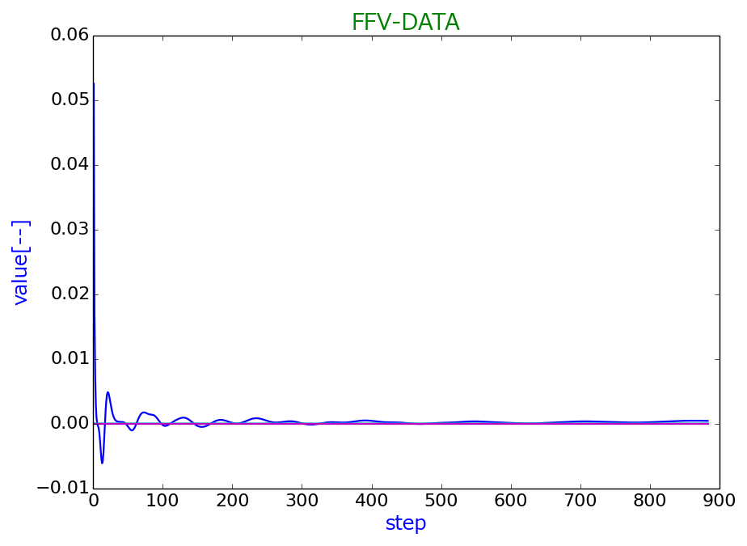

step time[sec] Fx[04] Fy[04] Fz[04]

1 1.666667e-01 5.2481e-02 5.1491e-10 0.0000e+00

2 3.333333e-01 1.7474e-02 -1.9127e-08 0.0000e+00

3 5.000000e-01 7.4777e-03 -6.7478e-08 0.0000e+00

4 6.666667e-01 2.8733e-03 -2.2000e-08 0.0000e+00

5 8.333334e-01 7.9059e-04 1.9516e-08 0.0000e+00

　… … …

python PlotColumnData.py –f history_force.txt -x 0 -y 3 -Y value[--] –t FFV-DATA

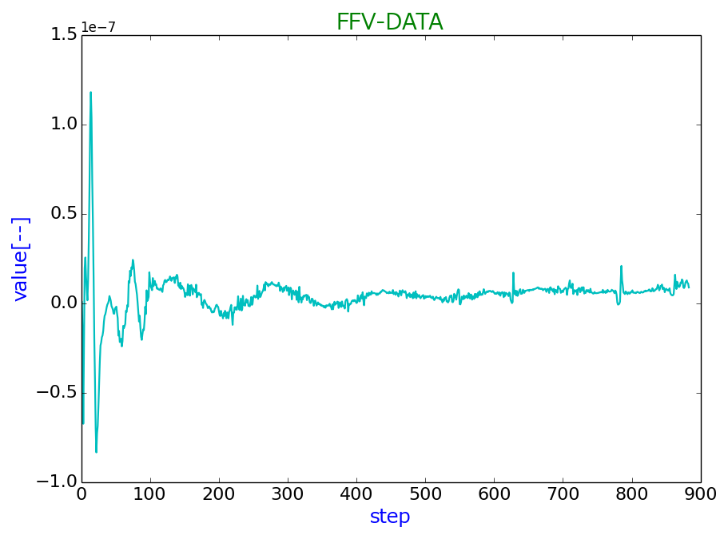

step time[sec] Fx[04] Fy[04] Fz[04]

1 1.666667e-01 5.2481e-02 5.1491e-10 0.0000e+00

2 3.333333e-01 1.7474e-02 -1.9127e-08 0.0000e+00

3 5.000000e-01 7.4777e-03 -6.7478e-08 0.0000e+00

4 6.666667e-01 2.8733e-03 -2.2000e-08 0.0000e+00

5 8.333334e-01 7.9059e-04 1.9516e-08 0.0000e+00

　… … …

python PlotColumnData.py –f history_force.txt -x 1 -y3 -Y value[--]　–t FFV-DATA

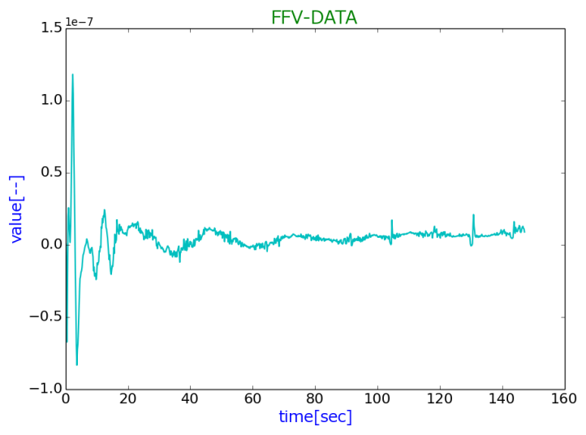

step time[sec] Fx[04] Fy[04] Fz[04]

1 1.666667e-01 5.2481e-02 5.1491e-10 0.0000e+00

2 3.333333e-01 1.7474e-02 -1.9127e-08 0.0000e+00

3 5.000000e-01 7.4777e-03 -6.7478e-08 0.0000e+00

4 6.666667e-01 2.8733e-03 -2.2000e-08 0.0000e+00

5 8.333334e-01 7.9059e-04 1.9516e-08 0.0000e+00

　… … …

step time[sec] Fx[04] Fy[04] Fz[04]

1 1.666667e-01 5.2481e-02 5.1491e-10 0.0000e+00

2 3.333333e-01 1.7474e-02 -1.9127e-08 0.0000e+00

3 5.000000e-01 7.4777e-03 -6.7478e-08 0.0000e+00

4 6.666667e-01 2.8733e-03 -2.2000e-08 0.0000e+00

5 8.333334e-01 7.9059e-04 1.9516e-08 0.0000e+00

　… … …

python PlotColumnData.py –f history_force.txt -x 0 -y “2 2” --log

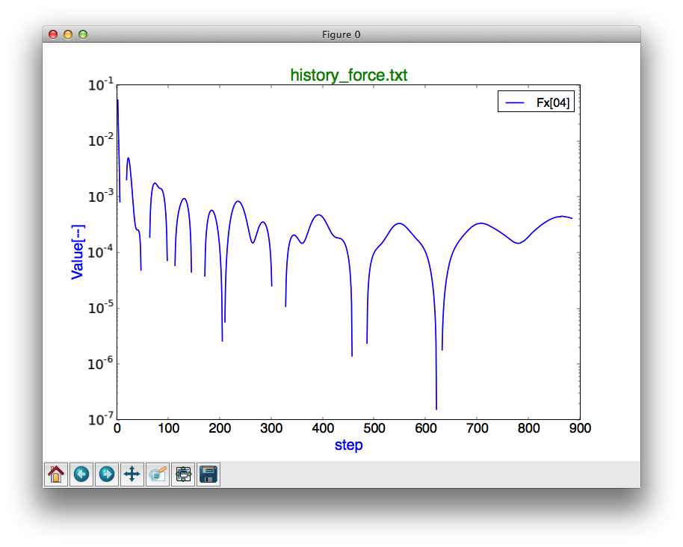

（注：Python2.7.5使用、Python2.7.2作図エラー）

python PlotColumnData.py --file history_force.txt -xindex 0 - yindex “2 4” --log

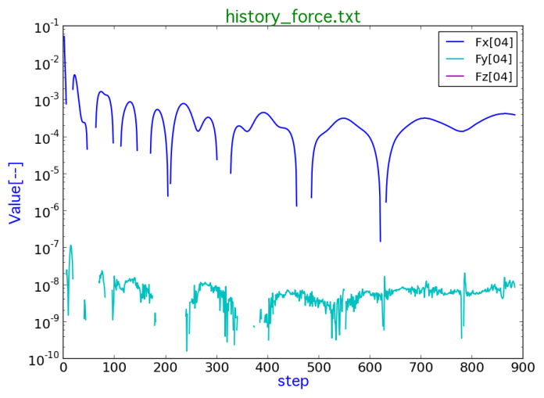

step time[sec] Fx[04] Fy[04] Fz[04]

1 1.666667e-01 5.2481e-02 5.1491e-10 0.0000e+00

2 3.333333e-01 1.7474e-02 -1.9127e-08 0.0000e+00

3 5.000000e-01 7.4777e-03 -6.7478e-08 0.0000e+00

4 6.666667e-01 2.8733e-03 -2.2000e-08 0.0000e+00

5 8.333334e-01 7.9059e-04 1.9516e-08 0.0000e+00

　… … …

（注：Python2.7.5使用、Python2.7.2作図エラー）

４、補足

①　日本語フォントの設定

　　　　PlotMatplotlib.py に各OSに使用されるフォントのパスが定義されています。

# 日本語fontの設定

g_fontsize = 18

# for Windows

#font_path = 'C:/WINDOWS/Fonts/meiryo.ttc'

# for Mac

font_path = '/Library/Fonts/Osaka.ttf'

# for CentOS

#font_path = '/usr/share/fonts/ja/TrueType/kochi-gothic-subst.ttf'

　　　　ご利用のOS環境に応じて、font_pathを設定して下さい。上記の例はMac OSXの

　　　　font_path = '/Library/Fonts/Osaka.ttf' を使用しています。（確認済）

Linuxの環境で、フォントのインストールティレクトリは異なる可能性がありますので、確認してから、上記のパスを設定して下さい。

②　作図の仕様の設定

各カラムのデータの範囲が異なり、同じグラフに入れる場合、見難くなる可能性があります。別々での作図を薦めます。また、PlotColumnData.pyを編集すれば、図の詳細仕様を調整することができます、下の図に赤色の行は修正の一例です。

############ 作図仕様 ##########################

#----------------------------------------------

#出力PNG画像ファイル名中に使えない文字を '_' に置換

png_name = 'image_plot' + graph_title

png_name = verify_filename(png_name)

png_name = png_name + '.png'

# 作図仕様を指定する

opt2 = PlotOption()

opt2.set_figsize( 10, 7 )

opt2.set_title( graph_title, 20, 'green' )

opt2.set_label( x_label, y_label, 18, 'blue' )

#opt2.set_xrange( 0, n_max )

#opt2.set_yrange( 0, 0.025 )

#opt2.set_draw( 'b', 'k', 0.6 )

#opt2.set_text( graph_title, 0.80, 0.90, 16, 'red', 0.3 )

#opt2.set_figcolor( 'lightgoldenrodyellow', 0.2 )

#opt2.set_tick( 'red', 16, 0, 0 )

opt2.set_pngname(png_name)

# ------------------------------------------------

　　③　図の調整方法

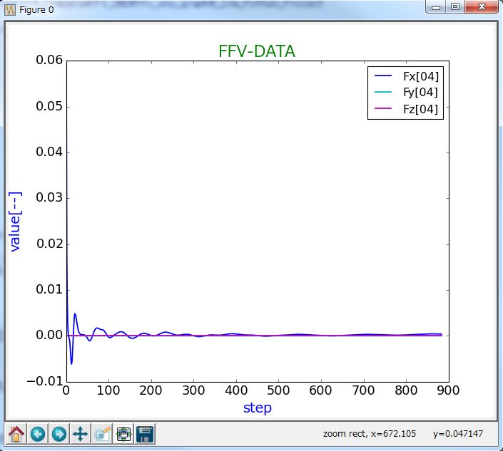 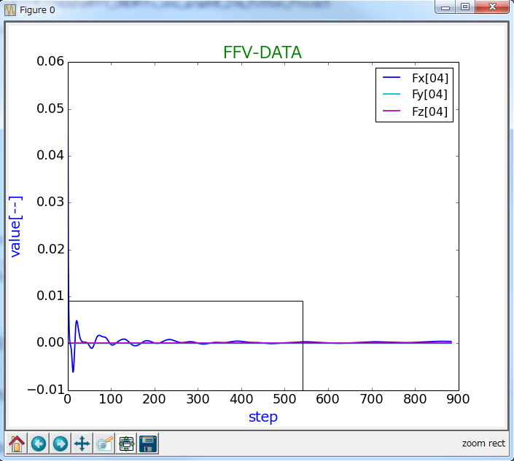

マウスで局部のデータ

を囲む枠を指定する

を押して、描画範囲を

指定することができます



次の頁の図のように表示されます

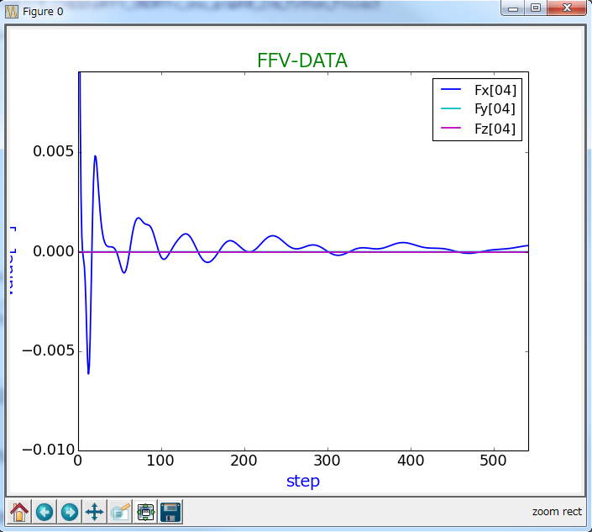

描画データの範囲の調整

を押して、元の描画範囲に戻ることができます。

　④　Y軸は対数軸設定について

　　　Python 2.7.2 でテストしましたが、show()を呼出すと、下記のエラーが発生します：

File "C:\Python27\lib\site-packages\matplotlib\mathtext.py", line 2193 - ((lbrace + float_literal + rbrace)

TypeError: unsupported operand type(s) for +: 'NoneType' and 'NoneType'

　　　Python2.7.5を使用すれば、図が正しく表示されます。